**【懂办公】企业管理平台**

**管理员操作指南**

目录

1. 系统简介 2

1.1概述 2

1.2功能概述 2

2.入门知识 2

2.1 系统登录/退出 2

2.1.1 登录 2

2.1.2 退出 3

2.2 首页 3

2.2.1菜单栏收起/展开 3

2.2.2首页展示 4

3.设备管理 4

3.1 设备录入 4

3.1.1 批量录入 4

3.1.2 录入记录 5

3.2 设备删除 6

3.2.1单卡删除 6

3.2.2批量删除 6

3.2.3删除记录 8

4.套餐管理 8

4.1 套餐分配 8

4.1.1单卡分配 8

4.1.2批量分配 9

4.1.3分配记录 10

4.2 赠送套餐启用 11

4.2.1单卡启用 11

4.2.2批量启用 12

4.2.3启用记录 13

5.短信管理 14

5.1 短信发送 14

5.2 发送记录 14

6.订购管理 15

6.1 订购记录 15

7.日志管理 16

7.1操作日志 16

7.2通知日志 16

8.系统管理 17

8.1账号管理 17

8.1.1账号新增 17

8.1.2账号编辑 18

8.1.3账号删除 18

8.1.4账号冻结 19

8.1.5重置密码 19

8.2角色管理 20

8.2.1角色新增 20

8.2.2角色编辑 20

8.2.3角色删除 21

8.3系统通知 21

# 1. 系统简介

## 1.1概述

【懂办公】企业管理平台主要是联想懂的通信针对笔电行业的上网服务，推出的企业端设备及员工管理,本文档主要介绍【懂办公】企业管理平台的操作流程,本文档主要使用对象:企业管理员

## 1.2功能概述

【懂办公】企业管理平台主要包括的功能，如下图所示:

|  |  |  |
| --- | --- | --- |
| 序号 | 模块 | 主要功能 |
| 1 | 首页 | 设备情况/套餐库存情况/流量情况 |
| 2 | 设备管理 | 设备查询/批量添加设备/激活设备/分配套餐/发送信息/套餐库存变更记录 |
| 3 | 订购管理 | 订购记录 |
| 4 | 日志管理 | 操作日志/通知日志 |
| 5 | 系统管理 | 账号/角色的增/删/改/查/系统通知 |

# 2.入门知识

## 2.1 系统登录/退出

### 2.1.1 登录

输入本系统地址： <https://aoacbus.lenovoconnect.com/#/login> 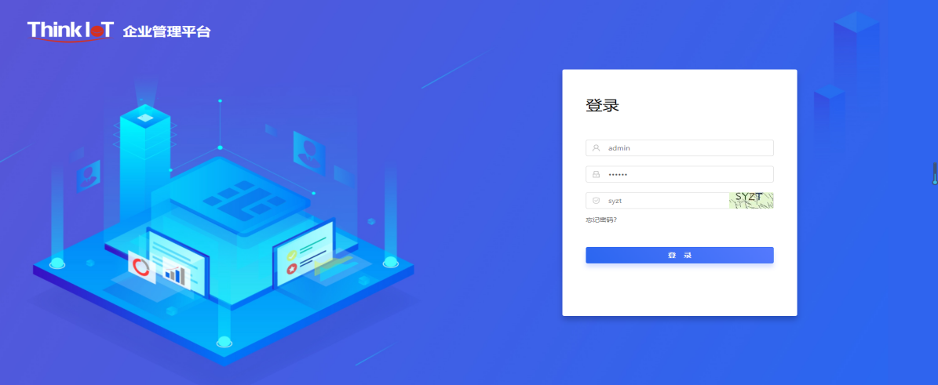

说明：企业账号进行企业B端登录时，初始登录密码为随机密码，平台登陆地址&账号&初始密码将发送至企业邮箱。如需修改密码，在企业B端【系统管理】-【账号管理】中进行密码重置。

### 2.1.2 退出

登录【懂办公】企业管理平台后，单击右上方登录头像，点击安全退出即可退出系统。

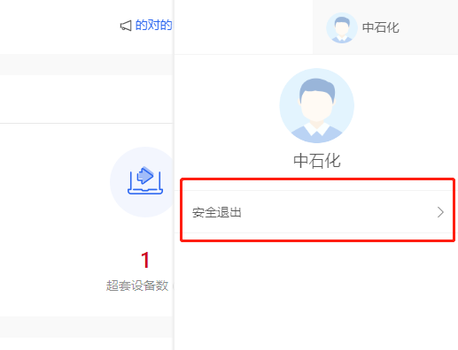

## 2.2 首页

### 2.2.1菜单栏收起/展开

单击左侧导航栏中的箭头，菜单栏可收起或者展开。如下图所示:

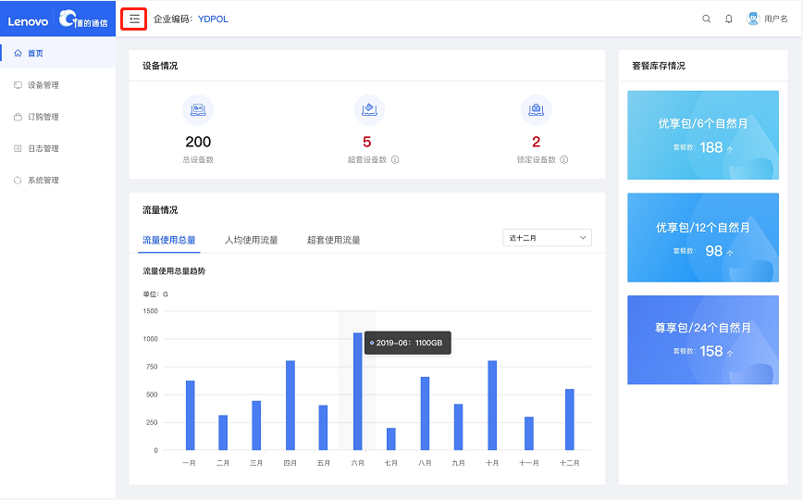

### 2.2.2首页展示

主要展示关键信息数据，包括设备情况，套餐库存情况，流量用量情况。

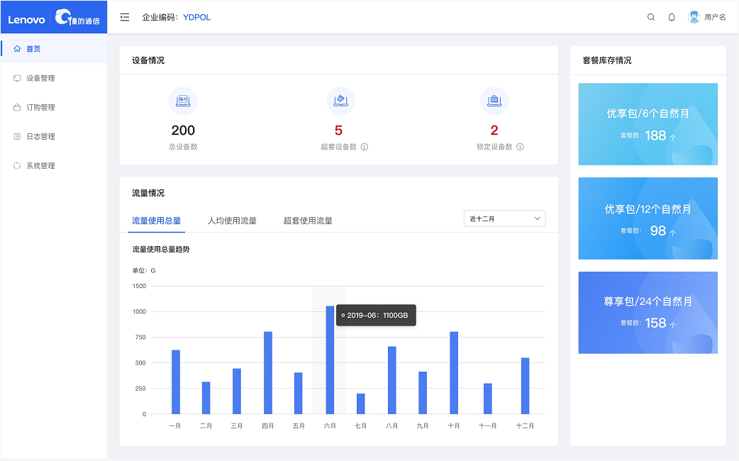

首页说明：

①设备情况：设备总数、超套设备数、锁定设备数。

②流量情况：流量使用总量/人均使用流量（近30天/一年），超套使用流量只能按月显示

③套餐库存信息：可分配套餐数

# 3.设备管理

## 3.1 设备录入

### 3.1.1 批量录入

点击【设备管理】-【设备列表】-【批量操作】，操作类型选择“添加设备”：

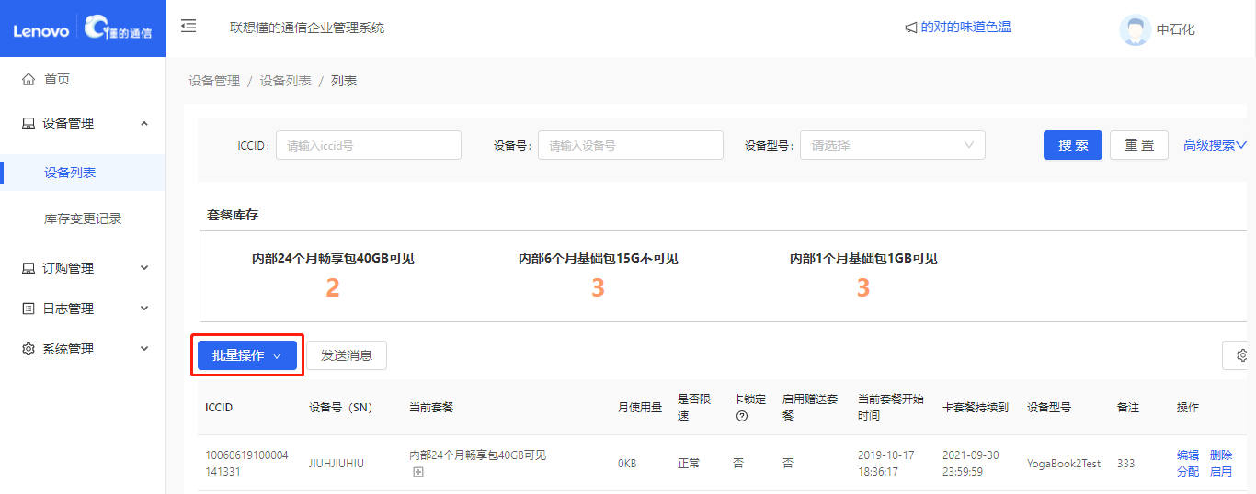

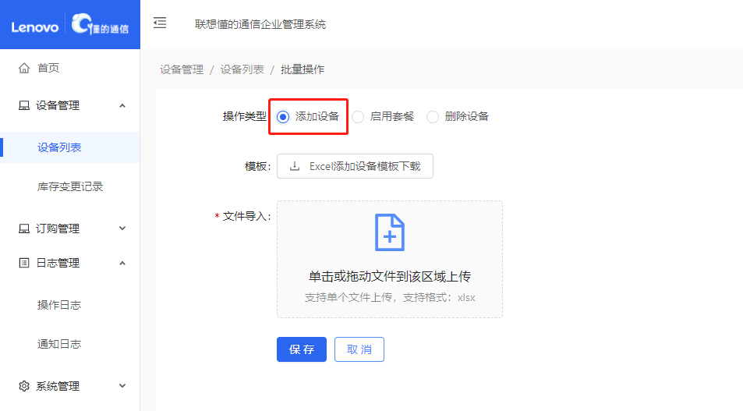

下载EXCEL模板，输入序列号或ICCID，备注信息可填员工姓名、员工号，序列号与ICCID必填其中之一，备注非必填：

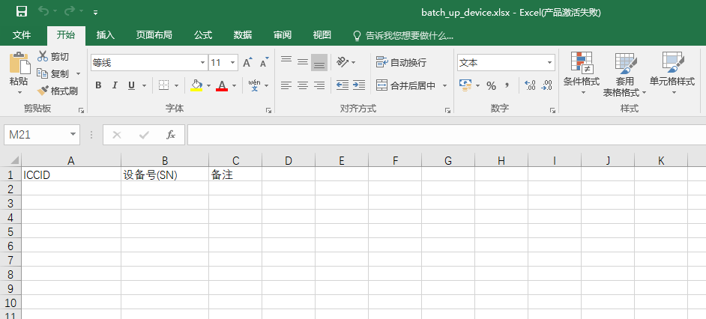

序列号格式为：XX-XXXXXX(连接符为英文连字符)，示例：PF-1PQLJF

序列号一般位于设备背面，查找方式如下图所示：

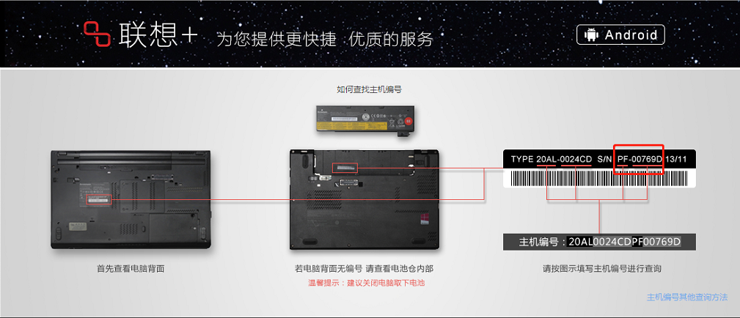

导入文件，即可成功录入设备。

### 3.1.2 录入记录

点击【日志管理】-【操作日志】，任务类型选择“企业批量添加”，点击“搜索”后可以查看全部的设备录入记录：

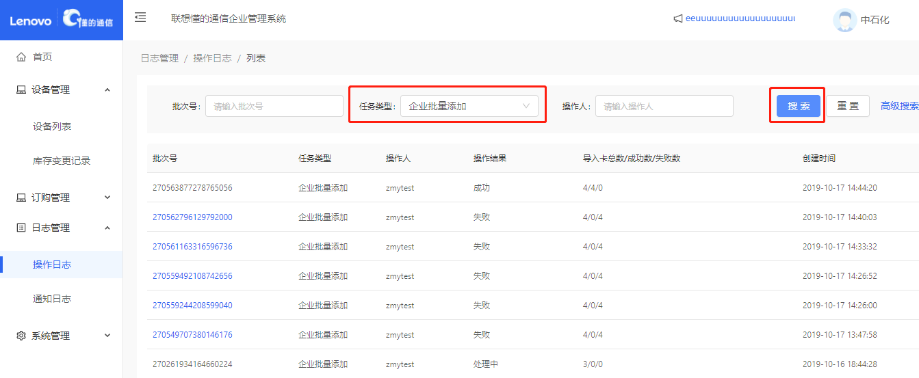

若设备录入失败，点击“批次号”，可查看失败原因。

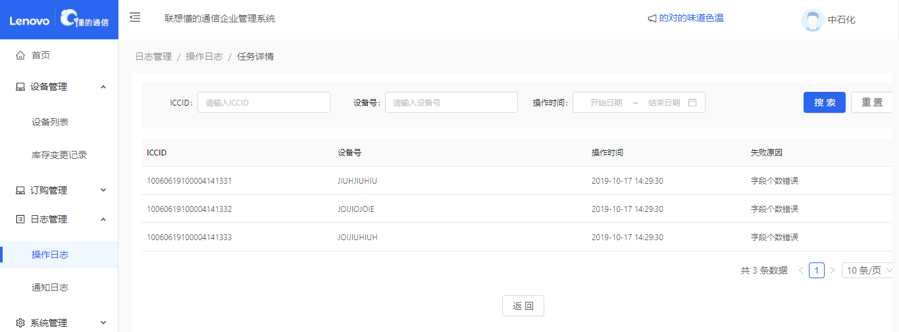

## 3.2 设备删除

### 3.2.1单卡删除

点击【设备管理】-【设备列表】-【操作】-“删除”，即可将该设备从企业账户下移除：

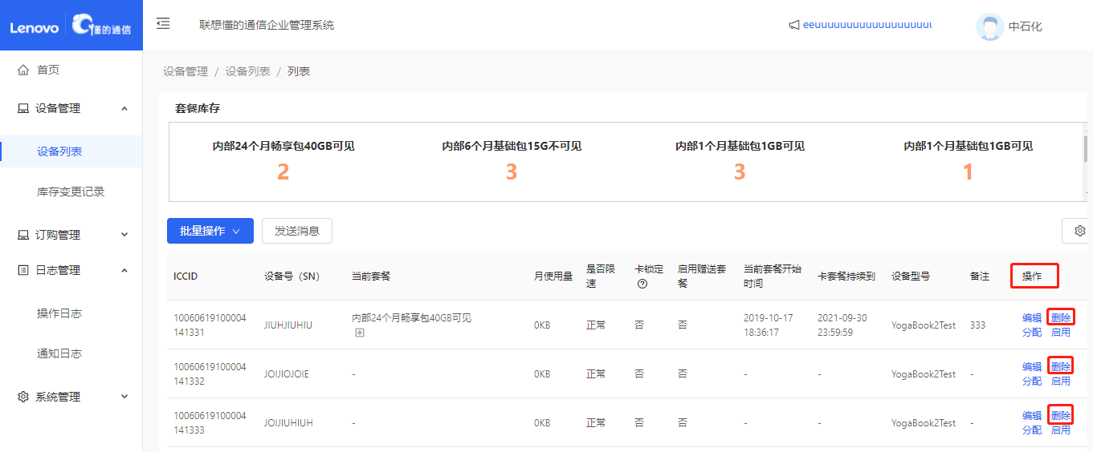

### 3.2.2批量删除

点击【设备管理】-【设备列表】-【批量操作】，操作类型选择“删除设备”：



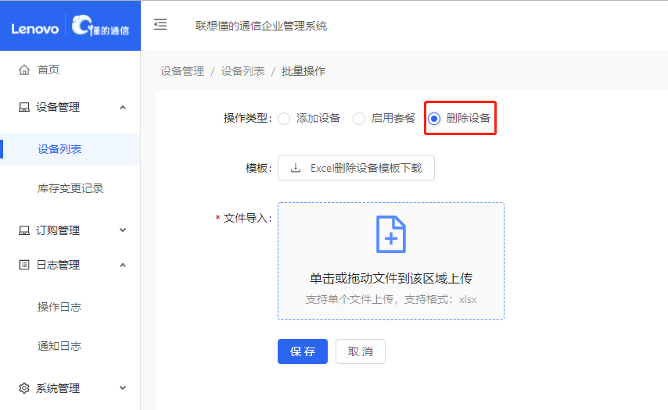

下载EXCEL模板，输入序列号（序列号在设备的背面）或ICCID，序列号与ICCID必填其中之一：

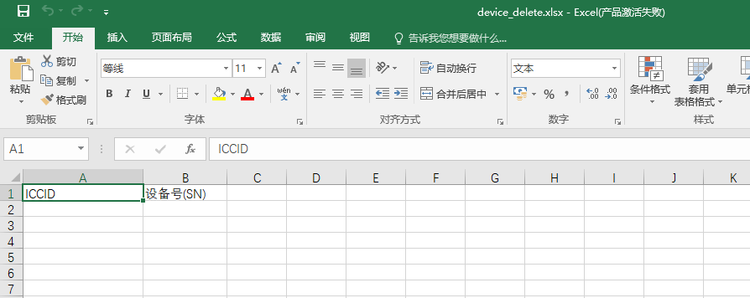

序列号格式为：XX-XXXXXX(连接符为英文连字符)，示例：PF-1PQLJF

序列号一般位于设备背面，查找方式如下图所示：



导入文件，即可成功删除设备。

### 3.2.3删除记录

点击【日志管理】-【操作日志】，任务类型选择“企业批量删除”，点击“搜索”后可以查看全部的设备删除记录：

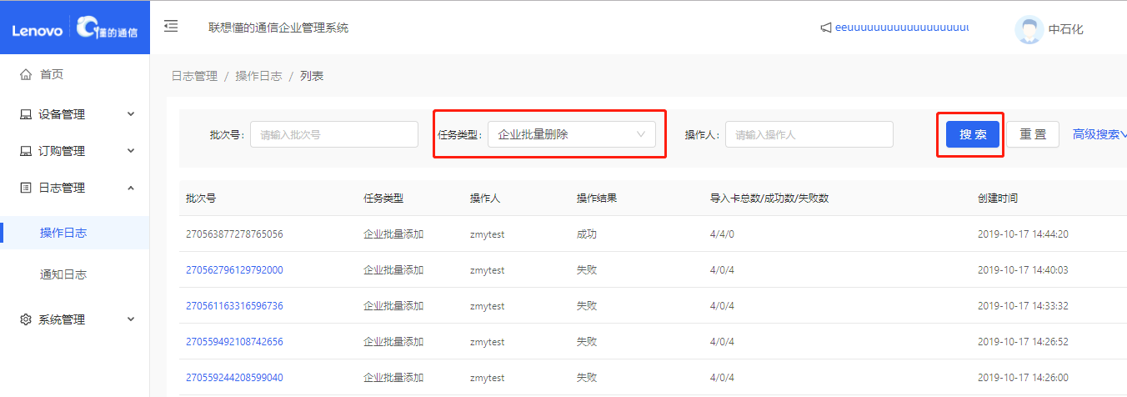

若设备删除失败，点击“批次号”，可查看失败原因。



# 4.套餐管理

## 4.1 套餐分配

### 4.1.1单卡分配

点击【设备管理】-【设备列表】-【操作】-“分配”，即可将套餐分配给设备：

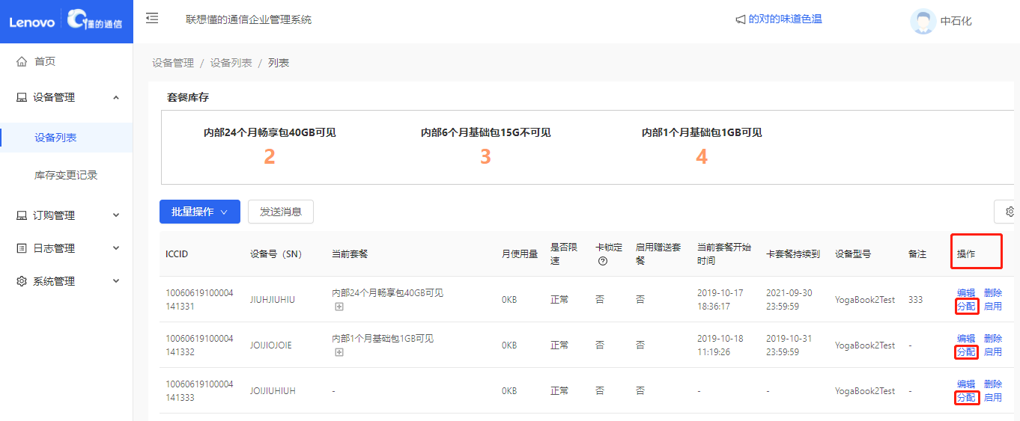

选择想要分配的套餐及套餐数量。

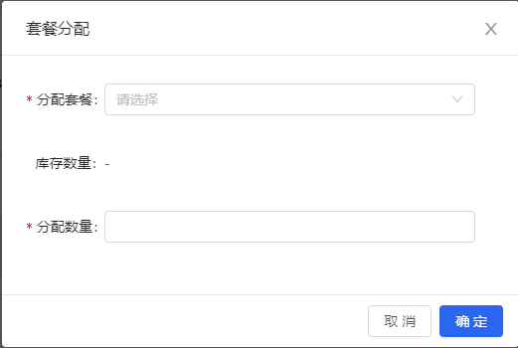

### 4.1.2批量分配

点击【设备管理】-【设备列表】-【批量分配套餐】：

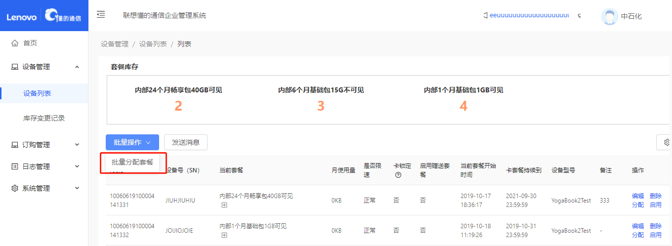

可以选择通过“条件搜索”或是“文件导入”来选中分配套餐的设备，选择套餐，输入每台设备需要分配的套餐数量，完成套餐分配。

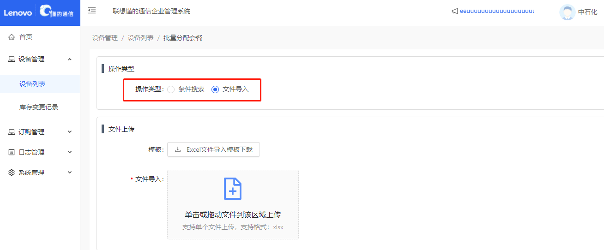

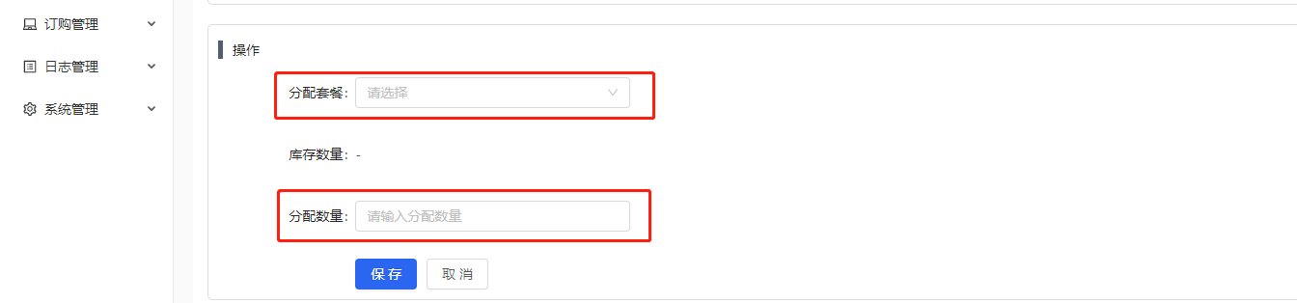

### 4.1.3分配记录

#### 4.1.3.1库存变更记录

点击【设备管理】-【库存变更记录】，变更类型选择“分配”，点击“搜索”后可以查看全部的套餐分配记录：

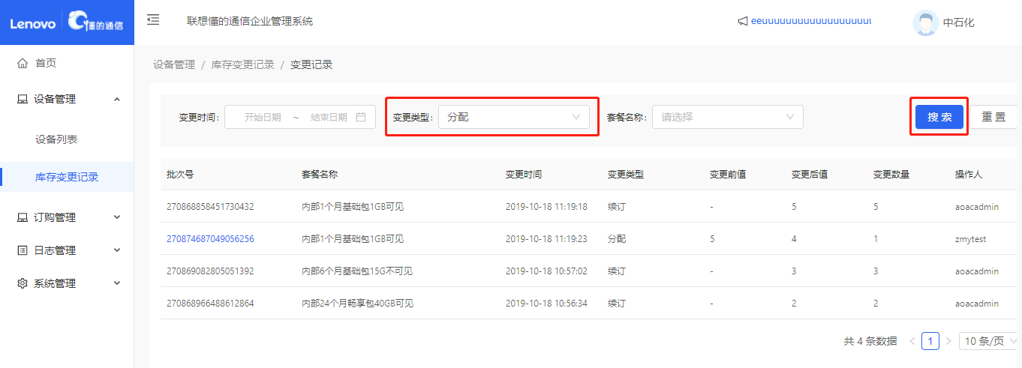

点击“批次号”，可查看套餐分配明细。

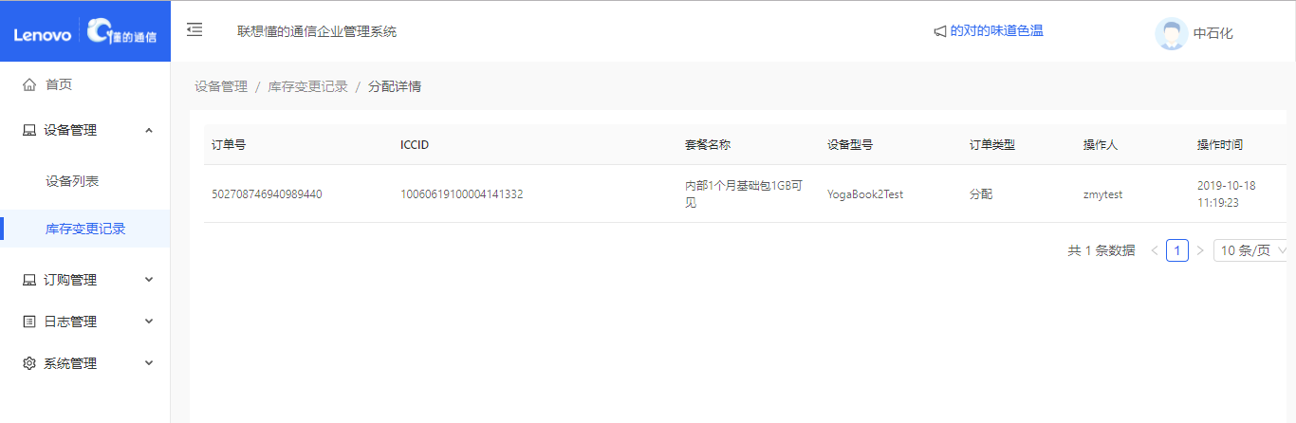

#### 4.1.3.2操作日志

点击【日志管理】-【操作日志】，任务类型选择“企业批量分配”，点击“搜索”后可以查看全部的套餐分配记录：

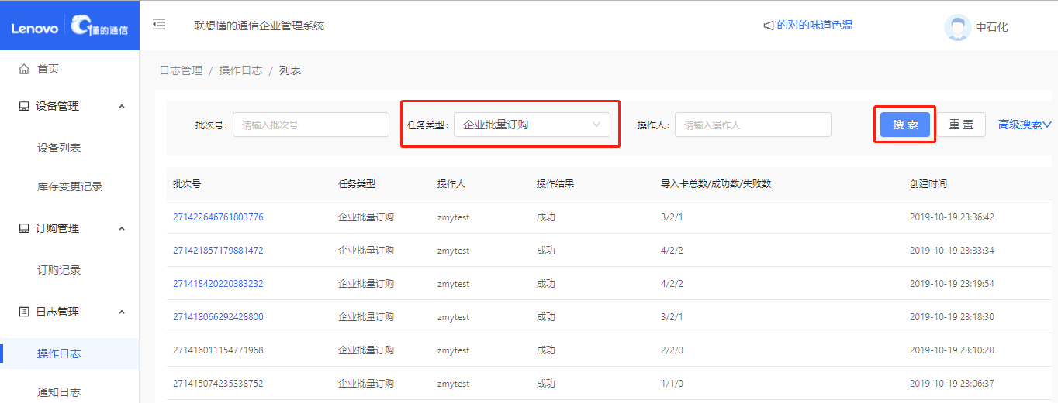

若分配套餐库存失败，点击“批次号”，可查看失败原因。

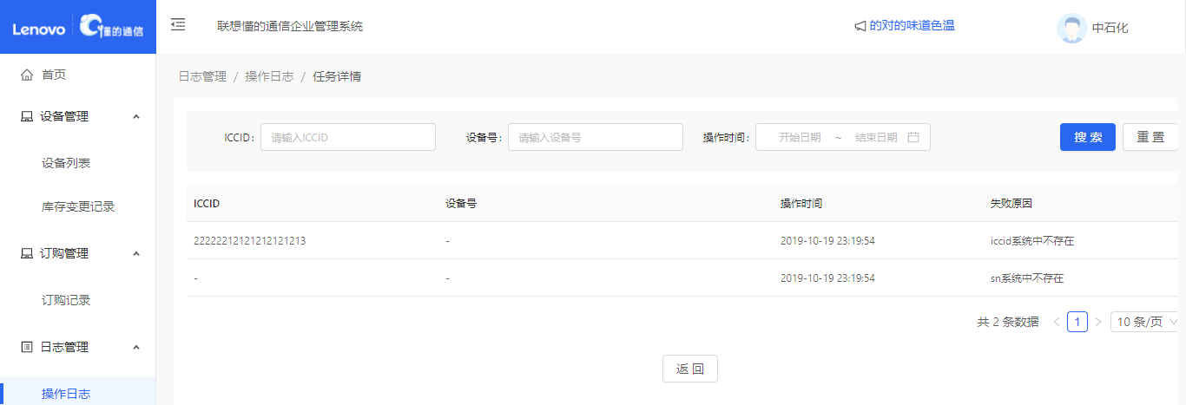

## 4.2 赠送套餐启用

每台设备都内置6个月免费流量，企业管理员可以在平台操作启用赠送套餐。

### 4.2.1单卡启用

若之前用户未启用赠送套餐，管理员点击【设备管理】-【设备列表】-【操作】-“启用”，即可启用免费赠送的6个月流量：

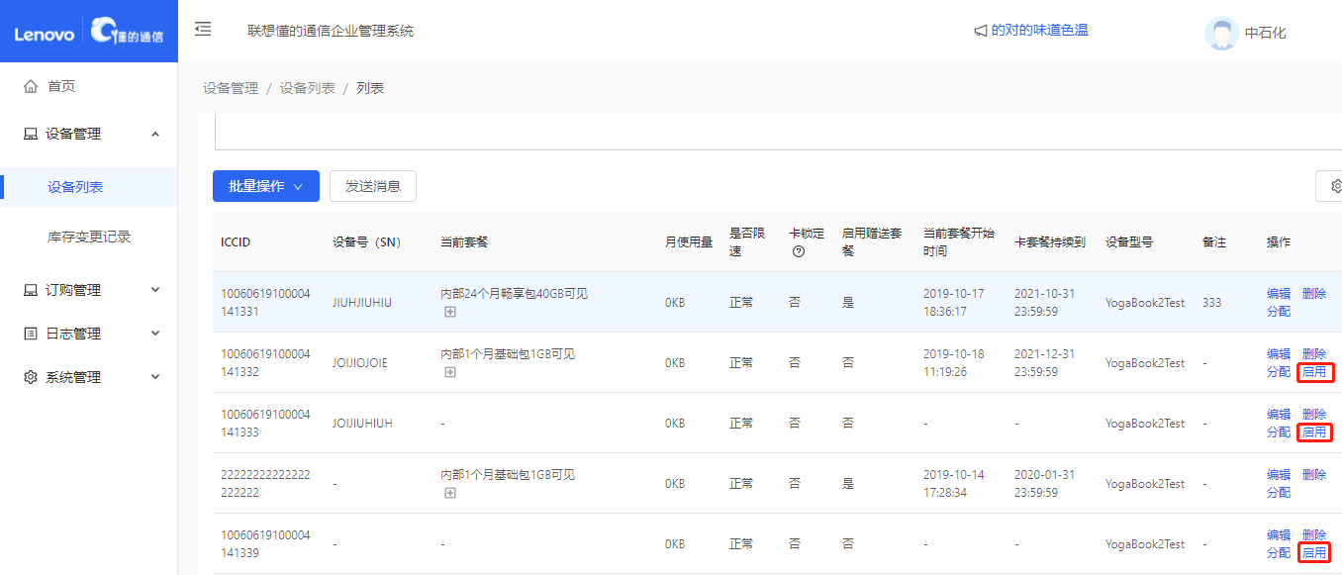

### 4.2.2批量启用

点击【设备管理】-【设备列表】-【批量操作】，操作类型选择“启用套餐”：



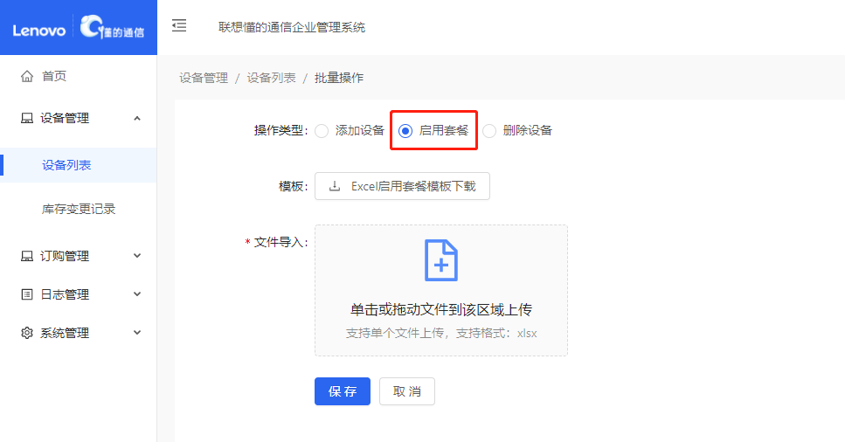

下载EXCEL模板，输入序列号（序列号在设备的背面）或ICCID，序列号与ICCID必填其中之一：

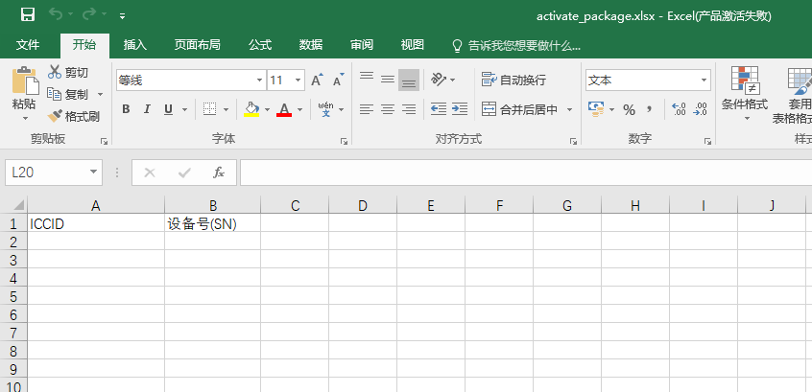

序列号格式为：XX-XXXXXX(连接符为英文连字符)，示例：PF-1PQLJF

序列号一般位于设备背面，查找方式如下图所示：



导入文件，即可批量启用免费赠送的6个月流量。

### 4.2.3启用记录

点击【日志管理】-【操作日志】，任务类型选择“企业批量启用”，点击“搜索”后可以查看全部的赠送套餐启用记录：

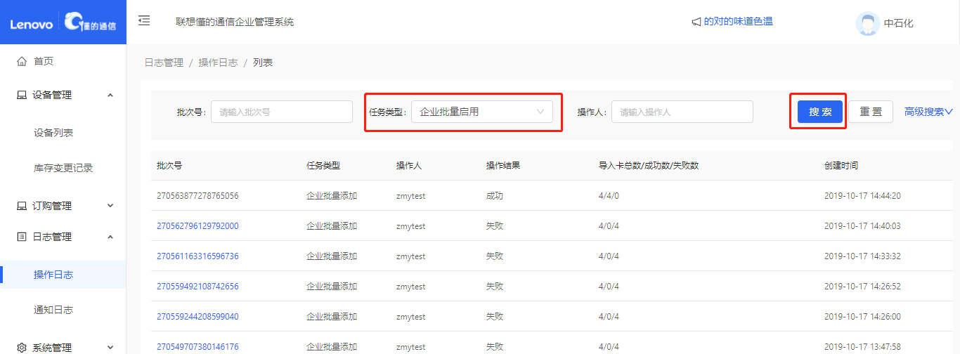

若赠送套餐启用失败，点击“批次号”，可查看失败原因。



# 5.短信管理

## 5.1 短信发送

方式有：条件搜索（根据需要的条件筛选需要发短信的设备）和文件导入（根据ICCID发送物联网短信），如下图：

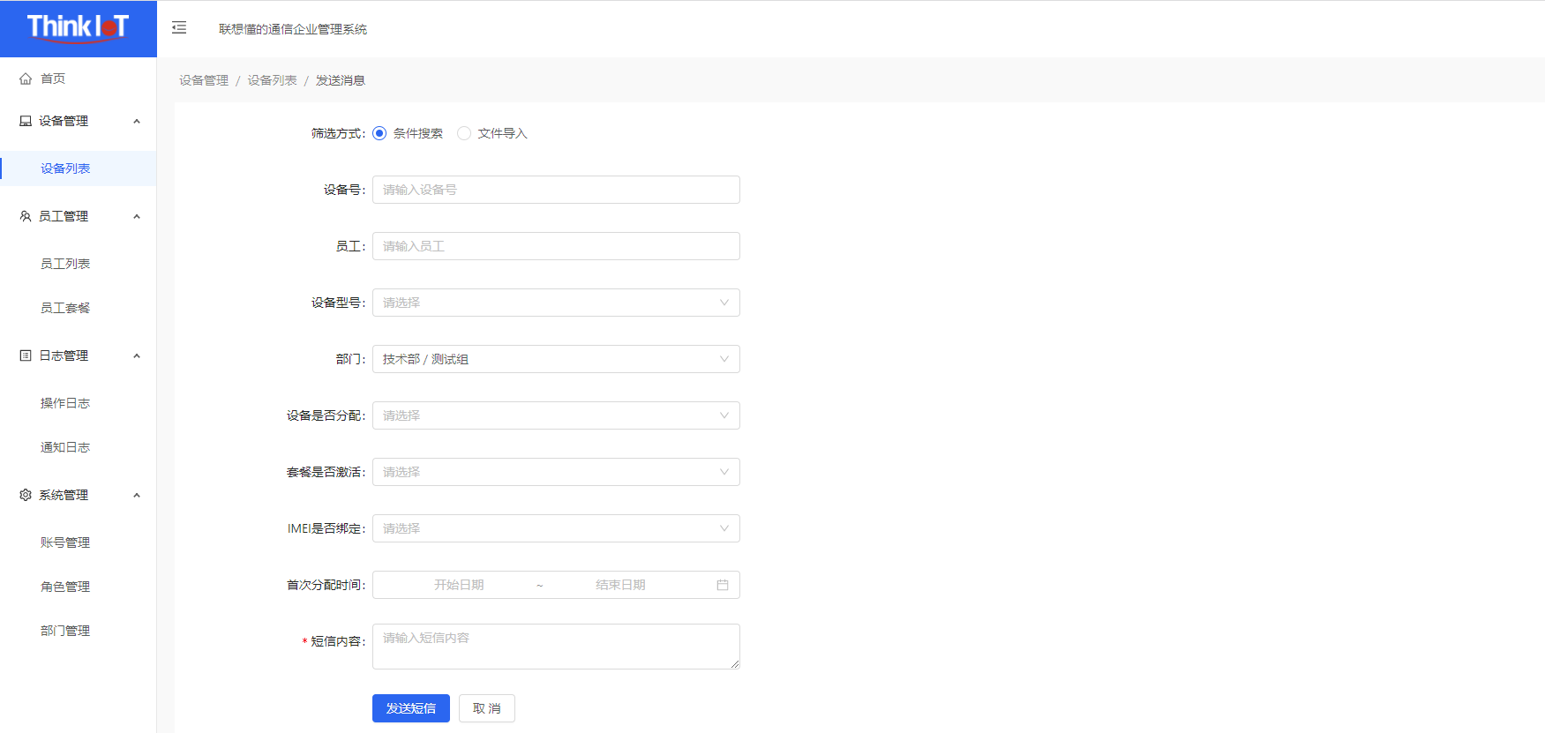

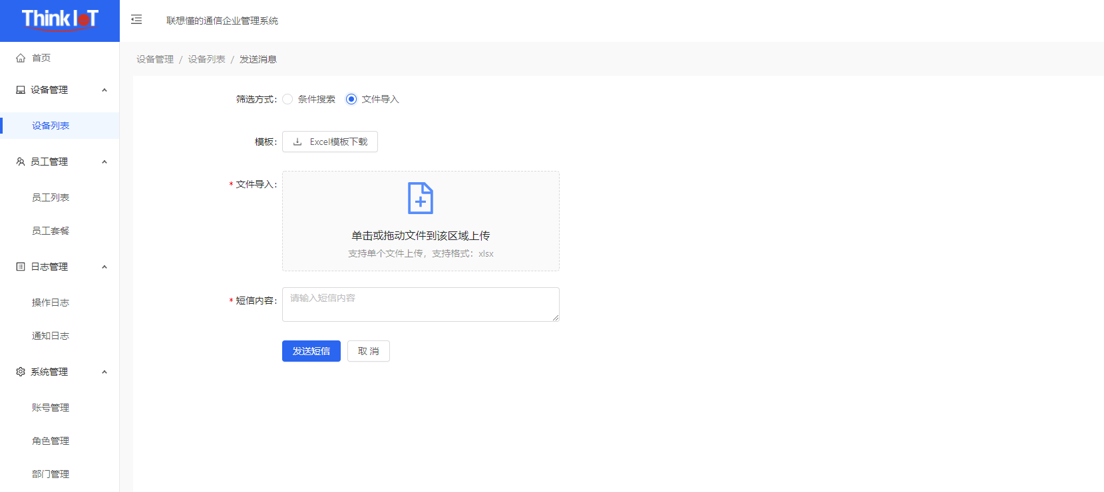

## 5.2 发送记录

点击【日志管理】-【操作日志】，任务类型选择“发送设备消息”，点击“搜索”后可以查看全部的短信发送记录：

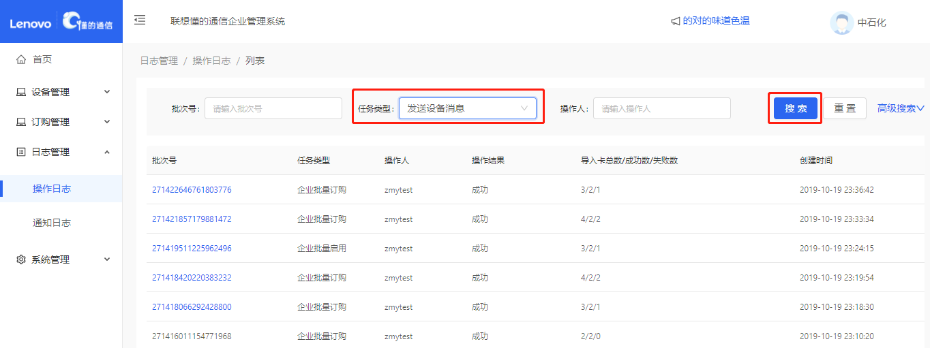

若短信发送失败，点击“批次号”，可查看失败原因。

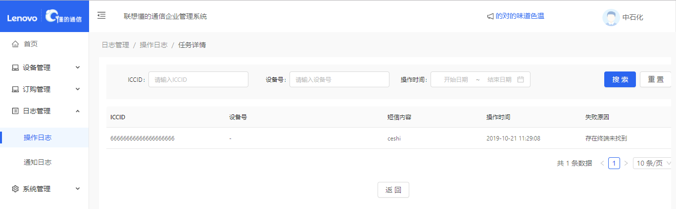

# 6.订购管理

## 6.1 订购记录

订购记录下可查看号卡的全部订购记录，包括套餐库存分配到单卡的记录和单卡的赠送套餐启用记录（启用赠送套餐的订单类型为激活）。

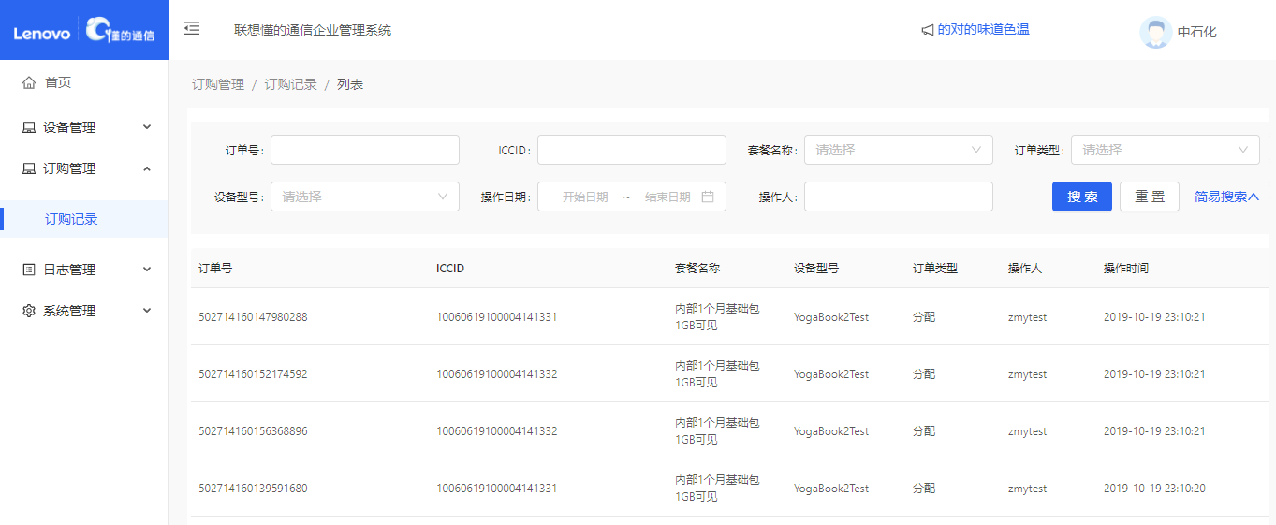

# 7.日志管理

## 7.1操作日志

记录企业平台管理员操作发送设备信息，批量导入/删除员工，批量设备绑定/激活的批量操作记录。

操作日志失败可看详情以及列表查询，如下图：

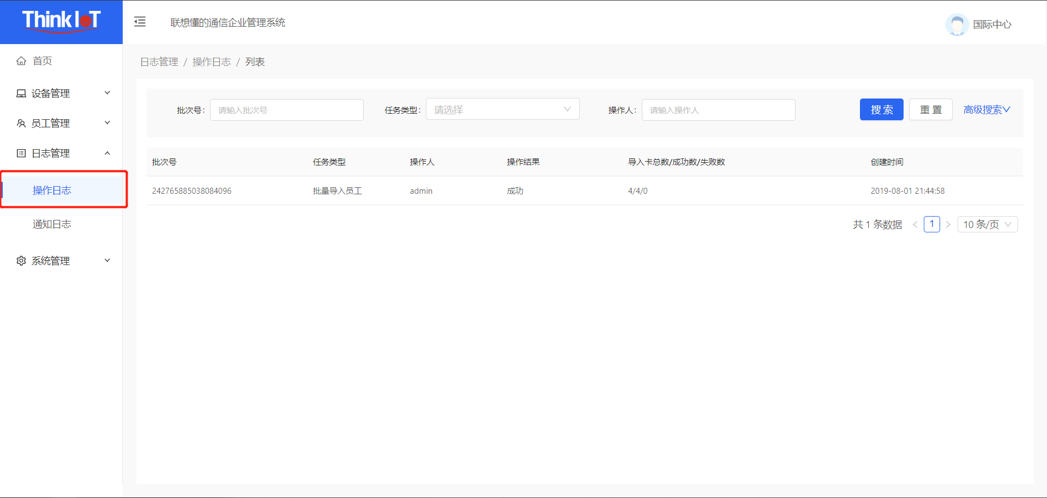

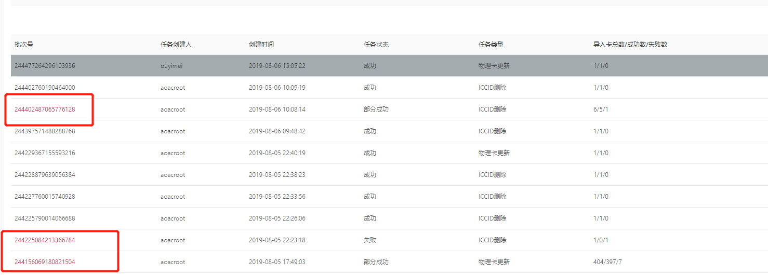

## 7.2通知日志

针对通知类型为达量限速以及IMEI解锁时进行物联网消息通知，具体展示通知内容、通知类型、通知方式以及通知时间，如下图：

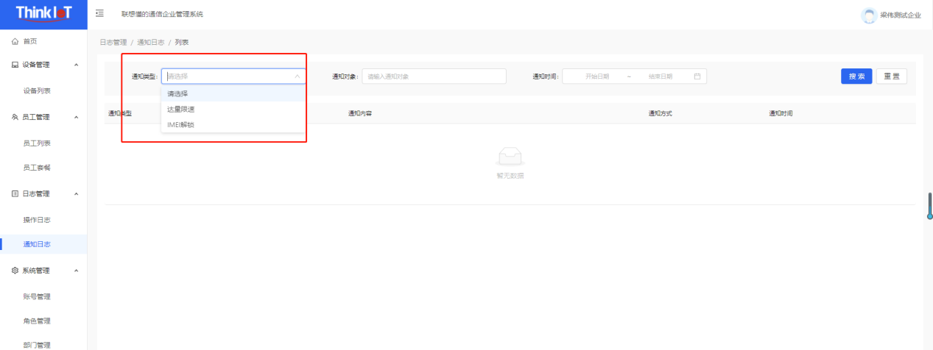

# 8.系统管理

## 8.1账号管理

进行账号的新增、编辑、删除、冻结、密码重置，可以根据账号跟角色进行查询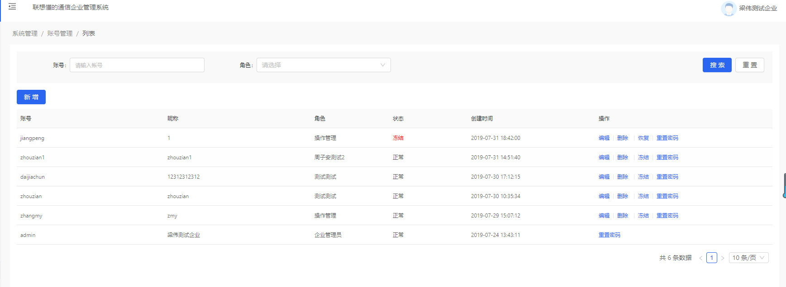

### 8.1.1账号新增

账号新增时会进行账号查重，密码校验等，如下图：

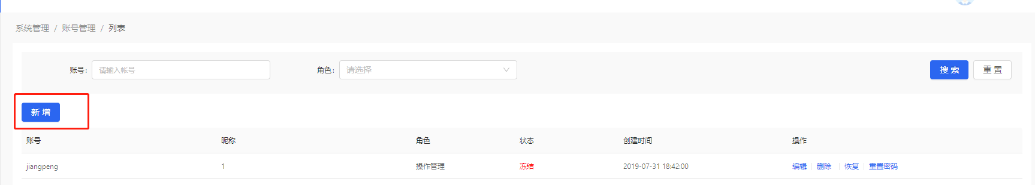

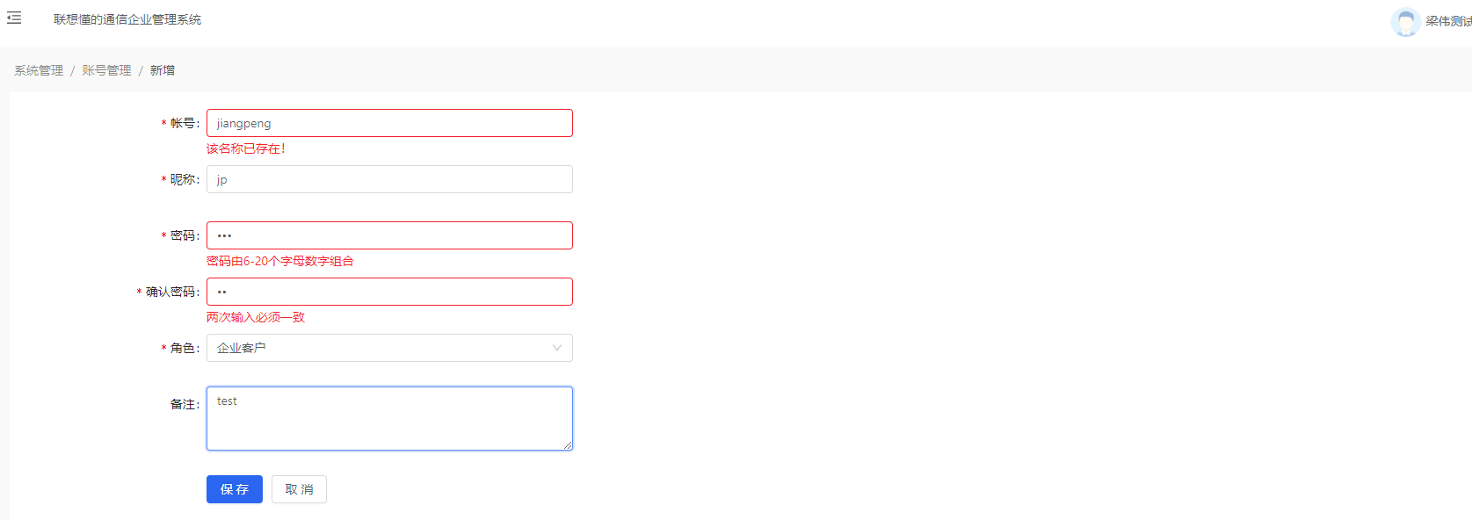

### 8.1.2账号编辑

可以对账号、昵称、角色、备注进行编辑，如下图：

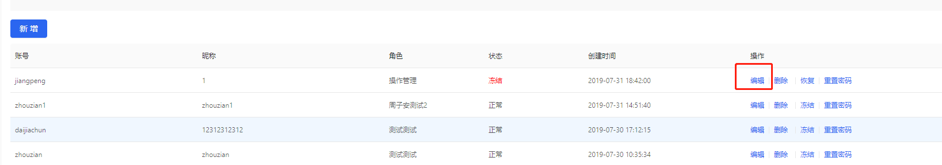

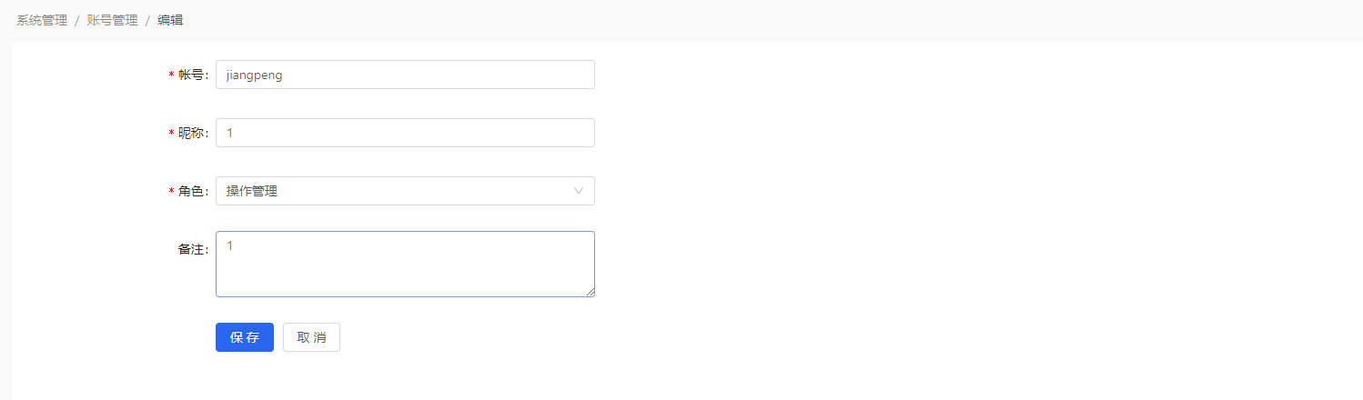

### 8.1.3账号删除

进行账号删除时，添加操作备注，如下图：

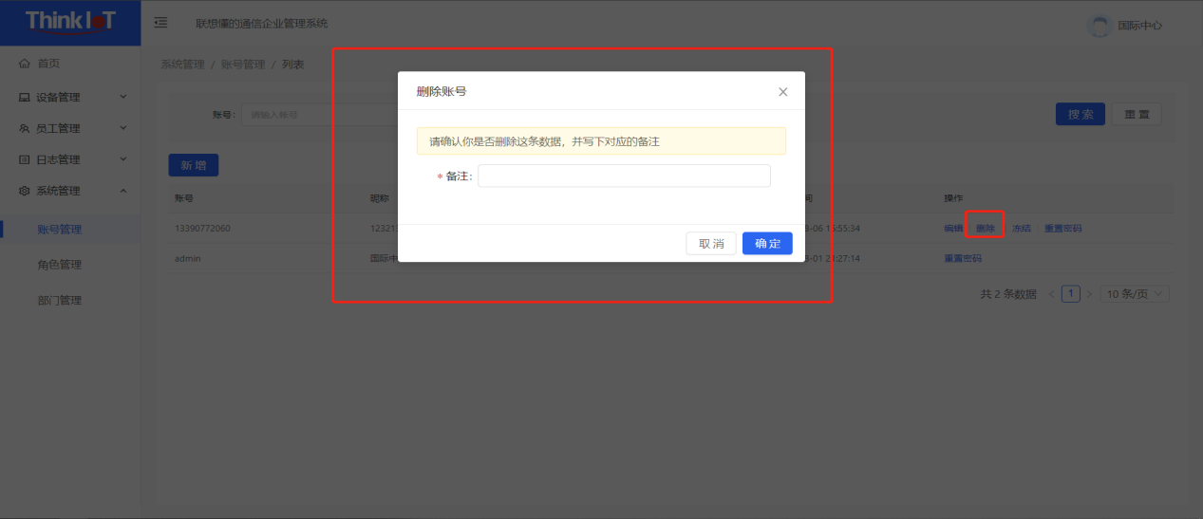

### 8.1.4账号冻结

账号冻结后，该账号不可进行企业端登录，如下图：

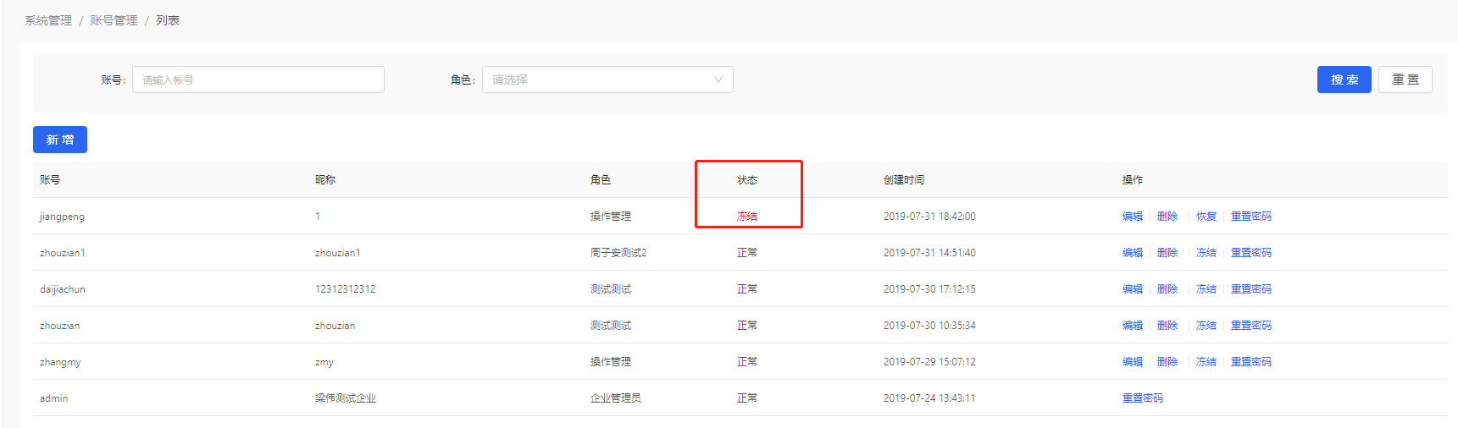

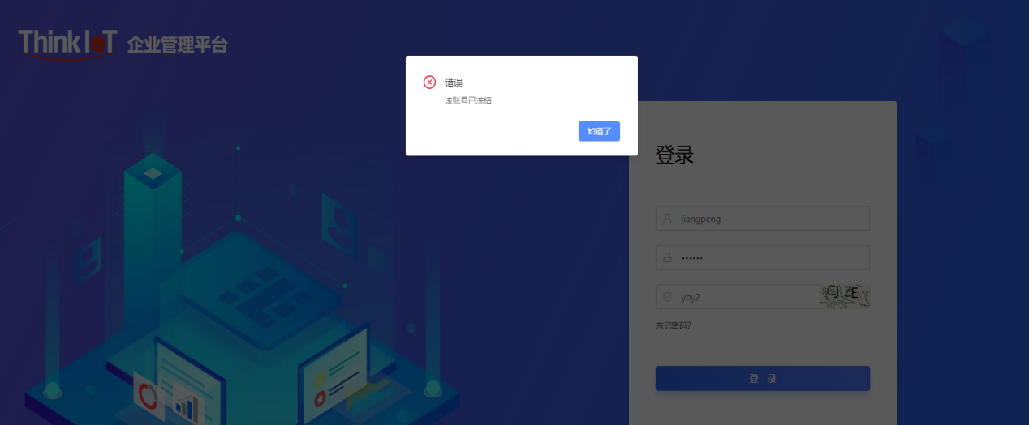

### 8.1.5重置密码

可以重新设置密码，并且需要二次确定，如下图：

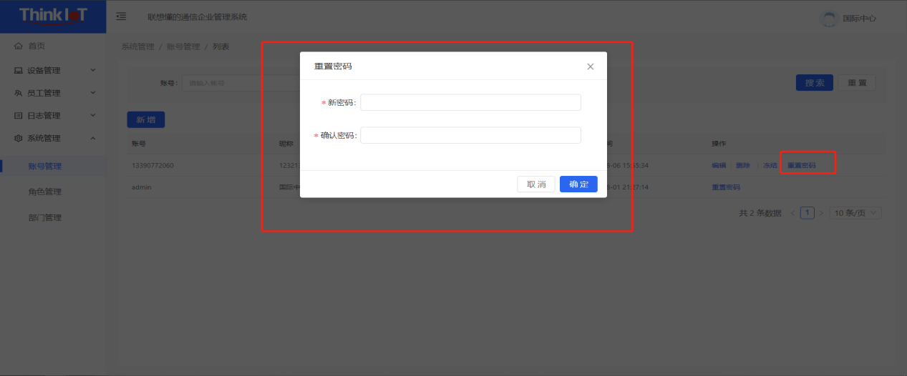

## 8.2角色管理

### 8.2.1角色新增

新增角色并可对角色进行权限设定

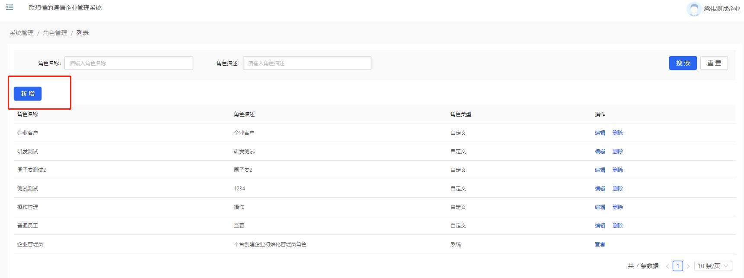

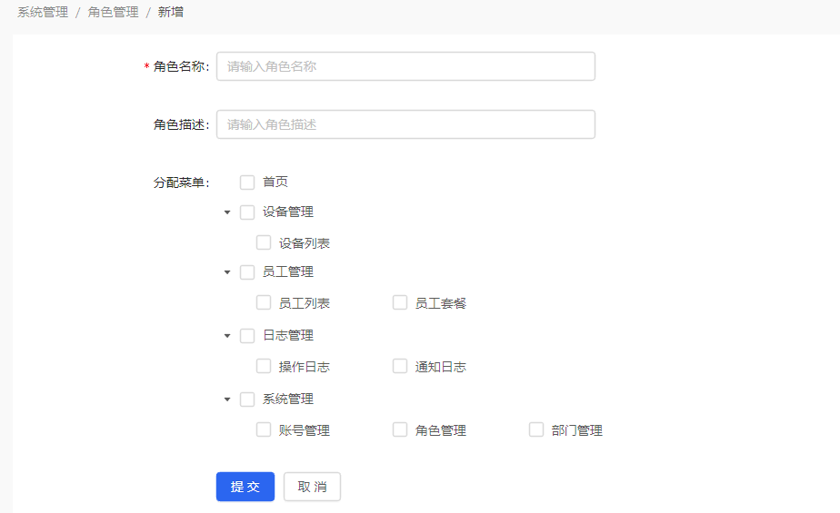

### 8.2.2角色编辑

可对角色名称、角色描述、菜单权限进行修改，如下图：

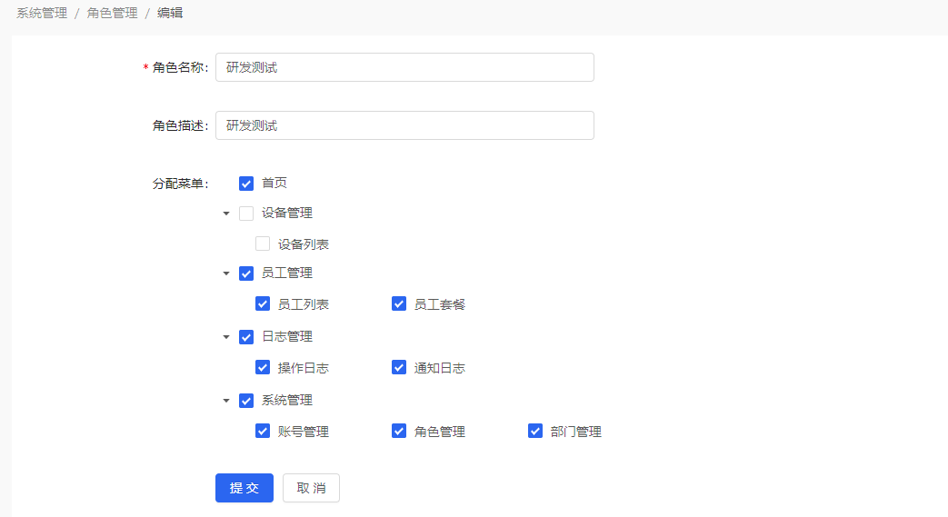

### 8.2.3角色删除

进行角色删除时一个备注消息，当角色被使用也不可进行删除，如下图：

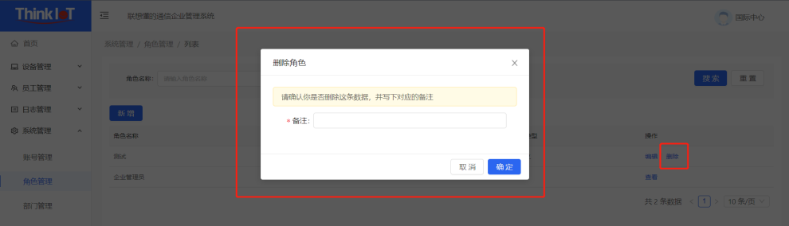

## 8.3系统通知

可以查看系统通知消息。

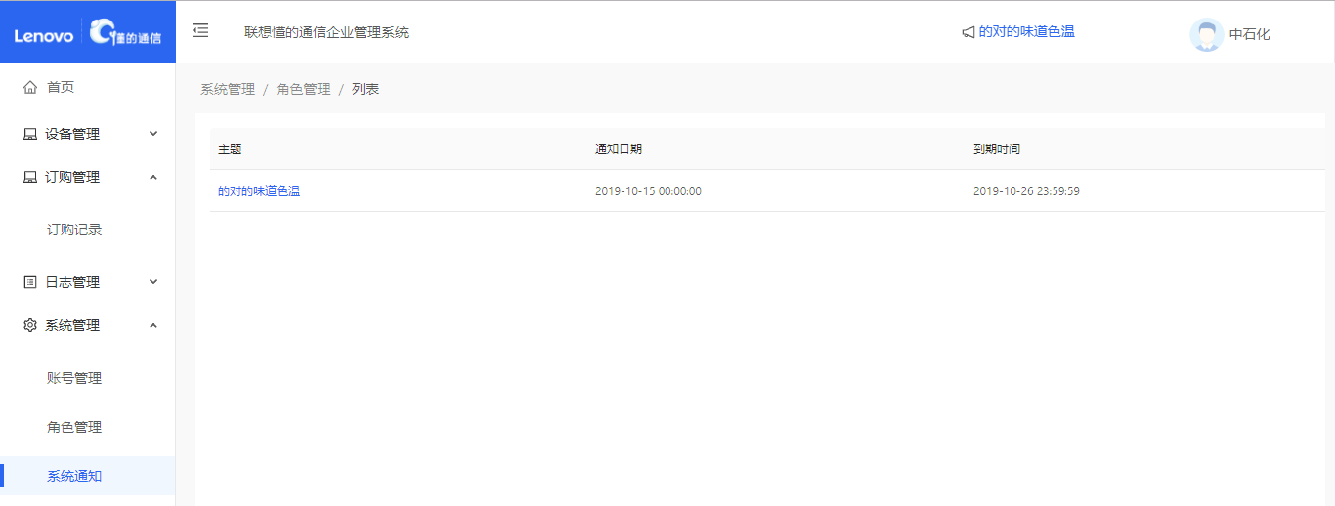

点击“主题”，可以查看通知详情。

